НОВООЛЕКСАНДРІВСЬКИЙ  ЗАКЛАД ДОШКІЛЬНОЇ ОСВІТИ

(ЯСЛА-САДОК) ЗАГАЛЬНОГО РОЗВИТКУ  «ВЕСЕЛКА»

НОВООЛЕКСАНДРІВСЬКОЇ СІЛЬСЬКОЇ РАДИ

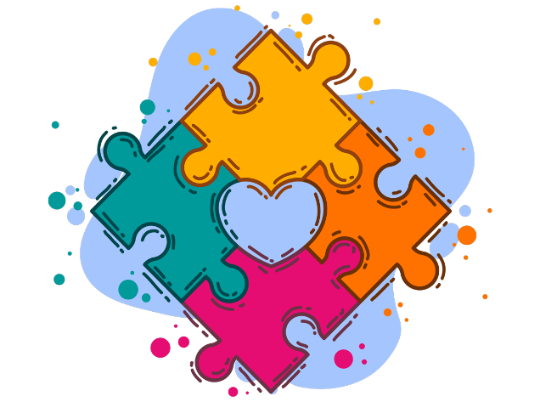

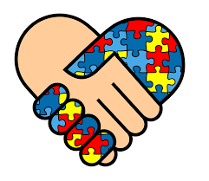

*2 квітня – Всесвітній день поширення інформації про проблеми аутизму*

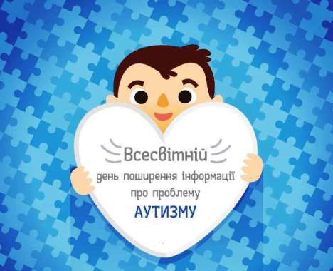

*Підготувала:  
практичний психолог  
Євгенія МІЛОВА*

### Х**ТО ВОНИ – ДІТИ-АУТИСТИ?**

Їх називають дітьми дощу. Вони різні. Вони можуть не дивитися Вам у вічі, не говорити, видавати невиразні звуки. Вони можуть говорити,  цитуючи тексти реклами або випадково почутих фраз, тисячі разів повторюючи одне й те саме, вони дивно поводяться, розмахують руками, без зупинки стрибають, ходять на носочках або розгойдуються. Вони не розуміють, що Ви їм говорите. Вони не грають з дітьми, мало посміхаються і вважають за краще самотність. Деякі звуки для них нестерпні, яскраве світло заподіює біль, а дотик іншої людини для них подібно опіку. Вони можуть не знати, хто їх мама і як звуть їх самих.

З боку вони можуть здаватися звичайними дітьми,  трохи розбещеними, примхливими.

Кажуть, вони живуть в своєму світі… Вони там не живуть, вони там ховаються.

Ховаються від  пронизливого страху. Боязні цього величезного, яскравого, галасливого і такого не зрозумілого для них світу!  Страх заганяє їх усередину себе.

Уявіть себе в світі, де навколо Вас незнайомі люди, вони говорять на незрозумілій для вас  мові. Ви живете в світі, де Ваш мозок постійно пронизує нестерпний скрегіт каменю по склу, де в очі б’є світло софітів, і ви нічого не бачите, у Вас немає шкіри, і все, що торкається до вашого тіла, заподіює біль.  Життя настільки нестерпне, що Ви рятуєтеся від нього на самоті. Тільки так Ви можете витримати цей світ. Ласкаво просимо в світ аутиста!

Кожна дитина потребує любові, прийнятті та підтримки. Діти з аутизмом мають потребу в цьому як ніхто інший! Їм страшно – допоможіть їм, їм страшно – зрозумійте їх, їм страшно – прийміть їх і любіть їх! Такими, як вони є!

Ці діти хочуть спілкуватися! Допоможіть їм відчути любов і підтримку в такому тривожному для них світі! Захистіть їх від болю, страху та дискомфорту! Дайте їм можливість повірити в себе! Навчіть їх всьому, що дасть їм спокій і впевненість в довгому житті! Навчіть їх довіряти навколишньому світу, і вони будуть спілкуватися!

**Стереотипи про аутизм: міфи та правда про синдром**

Доволі розповсюдженим залишається той факт, що про людей із синдромом аутизм ми знаємо мало. Нерідко наше уявлення складається із кінострічок, котрі змальовують їхні долі або наша думка формується із міфів та стереотипів. Хто вони "люди дощу", люди із надзвичайним інтелектом - руйнуємо стереотипи далі у матеріалі.

**Всі аутисти генії**

Феноменальна пам'ять, надзвичайне вміння рахувати про себе, уважність - голлівудські фільми саме таку картину змальовують, коли знайомлять глядачів із синдромом аутизм. Незважаючи на те, що у багатьох геніїв минулих часів Альберта Ейнштейна, Ісаака Ньютона, Ніколи Тесли нинішні вчені підозрюють синдром Аспергера, доречно, що твердження про всіх

аутистів - геніїв недоречне. Достеменно відомо, що серед людей із синдромом або аутичним спектром є ті, котрі мислять інакше - картинками, схемами. Це дозволяє їм дивитися на речі під іншим кутом.

**Все аутисти гарні в математиці**  
Не можна ствердно про це говорити, проте чимало випадків саме цей факт і підтверджує. Крім того, вони з легкістю запам'ятовують будь-які числові поєднання. Проте є факт інший - цифри своєю складністю можуть просто "впасти" в око та розум, ніби вони самі встрибують їм в голову - кажуть самі люди із синдромом. Та і все таки більшість лікарів переконані - все залежить від типу мислення.

**Дитина може раптово захворіти на аутизм, а потім вилікуватися**

Щоб не показували кінострічки - неможливо раптово "стати" аутистом в 6, 12 або 30 років. Про природу захворювання і причини того, чому деякі люди перебувають в спектрі, досі точаться суперечки. Однак достеменно відомо, що аутизм проявляється в дуже ранньому віці - як правило в 2,5 - 3 роки, а деякі ознаки можуть проявитися набагато раніше. Так само спонтанно вилікуватися неможливо. Будь яке покращення назустріч соціалізації - результат кропіткої та довготривалої праці. Іноді всі дії успішні, а інші старання навпаки - не приносять результатів упродовж довгого часу.  
Аутисти повторюють рухи, навіть якщо вони не мають сенсу

Такі рухи можна назвати "стереотипною поведінкою" або ж "стереотипами". Це насправді різні види самостимулюючої поведінки.

**Аутисти не розуміють чужих емоцій**

Один із найпопулярніших стереотипів - візитна картка у суспільстві. Через це аутистами часто називають неемпатичних, відлюдькуватих людей. Труднощі із розпізнаванням емоцій дійсно є і це пов'язано із порушенням психічної моделі (здатності сприймати і аналізувати свої власні переживання, а також почуття і емоції інших людей, що дозволяє пояснити і спрогнозувати їх наміри і поведінку), а також з низьким рівнем емпатії. Це величезна і вкрай виснажлива праця, і люди, яким ця здатність дана від народження, його природним чином не помічають і знецінюють, кажучи, що аутисти не розуміють емоцій чужих людей.

**Аутисти самі не відчувають емоцій**В суспільстві поясненя цьому одне - не розуміє почуттів бо й сам їх не розуміє. Але стримана, малоемоційна людина не завжди повинна бути у спектрі чи із аутизмом. Тому використовувати медичні діагнози аби пояснити поведінку людини неетично та безсердечно. Дійсно, у людей в спектрі аутизму можуть бути незвичні для простої людини емоції або їх відсутність.  
**Аутисти не люблять дотиків**

Не завжди. У тих же кінофільмах багатьом аутистам не подобаються дотики, обійми, рукостискання і т.д. проте як говорять самі люди із синдромом - це не зажди так. Все суто індивідуально.

**Аутисти агресивні**Через нерозуміння чи невміння прийняти їхні емоції і з'являється стереотип, що аутисти агресивні. І це небезпечний стереотип. Адже жахливі речі можуть траплятися із людьми з різними діагнозами або ж і повністю здоровими.

Аутисти не люблять, коли рухають їхні речі  
Знову ж один із стереотипів кіноіндустрії. Проте частково вірний - люди у спектрі почасти люблять порядок та речі, котрі лежать на своїх місцях. Для них справжнє задоволення може полягати у створенні порядку та системності.

Аутисти не можуть навчатися у звичайних школах

Такі стереотипи в результаті призводять до вироблення чіткого уявлення - аутистам зась до шкіл. Максимум окремі заняття або ж корекційна робота. Все! Але, саме рання соціалізація надважлива для подальшого успішного життя! Так, в людей зі спектром можуть бути труднощі зі спілкуванням, налагодженням контакту. Але вони можуть навчатися, розуміти матеріал, а згодом і жити повноцінним життям.